**背景介绍**

GH集团为国务院批准设立的国有企业独资公司，是以煤炭为基础，融合铁路、港口、航运为一体，产运销一条龙经营的特大型能源企业，是我国规模较大、现代化程度较高的煤炭企业之一。当前，GH集团共有10个在生产煤炭企业，其下煤炭企业生产的煤种按照热值区分，可分为M1、M2和M3，这些煤炭均通过自有铁路和国铁以及地方铁路运送到指定地点进行交易。

GH集团下设东西南北中五个客户公司。根据客户所属公司及其所需煤炭种类的不同，客户分为长协（长期协作）价客户和市场价客户，当发生短缺时一般应优先保证长协价客户的需求。长协价是与客户签订年度销售合同时直接确定的煤炭售价，一般不改变；市场价则是按煤炭市场的一般售价确定，具有波动性，且长协价通常低于市场价。

下面所示为GH集团产运销网络结构图，经过多年营运，其路径规划方法较为成熟，不同生产地-销售地之间的运输路径趋于稳定。

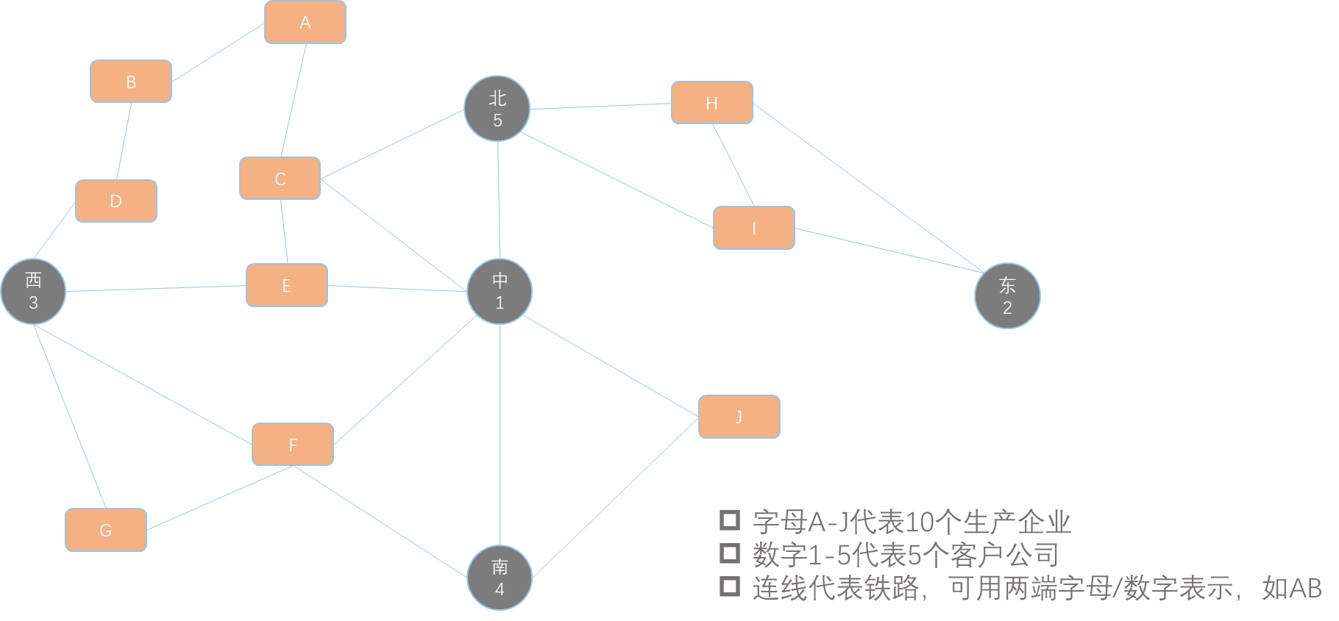

图1 GH集团产运销网络

附件（作业数据）给出了基于该问题背景的完整数据。其中，sheet**销售**表明：按照煤炭种类的不同，不同种类客户具有各自需求的数量，其所需煤炭总量也具有一定上限；sheet**产品**列出了当前煤炭种类；sheet**生产**为各企业的生产量约束；sheet**运输**列出了不同铁路路段的运量限制及运输单价等信息（AB与BA含义相同，不重复列出）；sheet**路径**为GH集团当前采纳的运输路径。请根据所给信息完成以下问题：

（1）以月为单位，根据已有数据计算出利润最高的月度调度方案。

（2）建立一个可以模拟运行的仿真环境，验证月调度方案的合理性。

（3）在（1）（2）的基础上，考虑市场价波动的情况，你能否针对动态价格水平设计出对应的月度调度方案？